巴中市2022年高中阶段教育学校招生统一考试
数学试卷
（全卷满分150分，120分钟完卷）
注意事项：
1.答题前，考生务必将自己的姓名、准考证号、座位号分别填写在试卷、答题卡规定的位置上．
2.选择题填涂时，必须使用2B铅笔按规范填涂；非选择题必须使用0.5毫米黑色墨迹签字笔作答；作图题可先用铅笔绘出，确认后再用0.5毫米黑色墨迹签字笔描清楚．
3.必须在题目所指示的答题卡的答题区城内作答，超出答题区域的答案无效，在试题卷上答题无效．考试结束后，考生将本试卷和答题卡一并交回．
4.不允许使用计算器进行运算，凡无精确度要求的题目，结果均保留准确值．
第Ⅰ卷 选择题（共48分）
一、选择题（本大题共12个小题，每小题4分，共48分．在每小题给出的四个选项中，只有一个选项是正确的，请使用2B铅笔将答题卡上对应题号的答案标号涂黑）
1. 下列各数是负数的是（ ）
A. B. C. D.
【答案】D
【解析】
【分析】先将各选项的数进行化简，再根据负数的定义进行作答即可
【详解】解：，是正数，故 A 选项不符合题意；
，是正数，故 B 选项不符合题意；
，是正数，故 C 选项不符合题意；
，是负数，故 D 选项符合题意．
【点睛】本题考查了负数的定义，涉及乘方，绝对值的化简，立方根，熟练掌握以上知识点是解题的关键．
2. 七巧板是我国的一种传统智力玩具，下列用七巧板拼成的图形是轴对称图形的是（ ）
A. 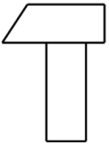 B. 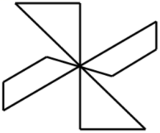 C. 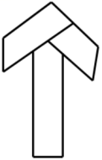 D. 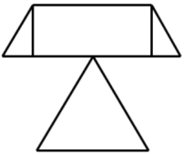
【答案】D
【解析】
【分析】根据轴对称图形的定义去逐一判断即可．
【详解】解：A不是轴对称图形，不符合题意，
B不是轴对称图形，不符合题意，
C不是轴对称图形，不符合题意，
D是轴对称图形，符合题意，
故选D．
【点睛】本题考查了轴对称图形的定义，准确理解定义是解题的关键．
3. 下列运算正确的是（ ）
A. B. C. D.
【答案】C
【解析】
【分析】根据算术平方根及负整数指数幂、幂的乘方、同底数幂的除法依次计算判断即可．
【详解】解：A、，选项错误，不符合题意；
B、，选项错误，不符合题意；
C、，选项正确，符合题意；
D、，选项错误，不符合题意；
故选：C．
【点睛】题目主要考查算术平方根及负整数指数幂、幂的乘方、同底数幂的除法，熟练掌握各个运算法则是解题关键．
4. 若一组数据1，2，4，3，，0的平均数是2，则众数是（ ）
A. 1 B. 2 C. 3 D. 4
【答案】B
【解析】
【分析】根据平均数的定义，先求出，然后求出众数即可．
【详解】解：∵一组数据1，2，4，3，，0的平均数是2，
∴，
∴；
∴这组数据的众数是2；
故选：B
【点睛】本题考查了平均数定义，众数的定义，解题的关键是正确的求出．
5. 下列说法正确的是（ ）
A. 是无理数 B. 明天巴中城区下雨是必然事件
C. 正五边形的每个内角是 D. 相似三角形的面积比等于相似比
【答案】C
【解析】
【分析】二次根式化简可得=2，下雨是可能事件，正五边形每个内角是，相似三角形面积比等于相似比的平方，即可解得．
【详解】A． =2，故选项错误，不符合题意．
B． 明天巴中城区下雨是可能事件，故选项错误，不符合题意．
C． 正五边形的每个内角是，故选正确，符合题意．
D． 相似三角形的面积比等于相似比的平方，故选项错误，不符合题意．
故选：C．
【点睛】此题考查了二次根式、事件发生的可能性、正多边形的内角、相似三角形的面积比，解题的关键是记住相关概念．
6. 如图，在平面直角坐标系中，为的边上一点，，过作交于点，、两点纵坐标分别为1、3，则点的纵坐标为（ ）
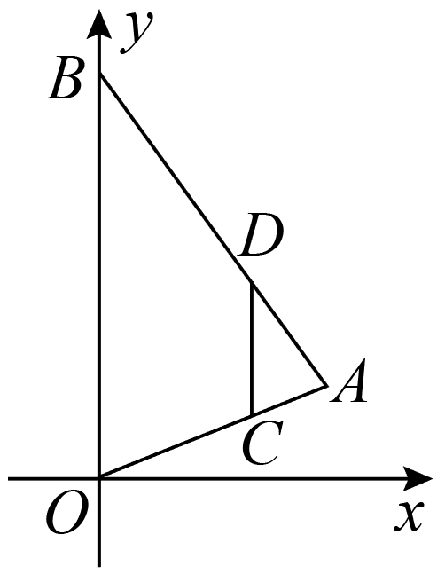
A. 4 B. 5 C. 6 D. 7
【答案】C
【解析】
【分析】根据得出，根据，得出，根据、两点纵坐标分别为1、3，得出，即可得出答案．
【详解】解：∵，
∴，
∵，
∴，
∵、两点纵坐标分别为1、3，
∴，
∴，
解得：，
∴点的纵坐标为6，故C正确．
故答案为：6．
【点睛】本题主要考查了平行线的性质，平面直角坐标系中点的坐标，根据题意得出，是解题的关键．
7. 对于实数，定义新运算：，若关于的方程有两个不相等的实数根，则的取值范围（ ）
A. B. C. 且 D. 且
【答案】A
【解析】
【分析】根据新定义运算法则列方程，然后根据一元二次方程的概念和一元二次方程的根的判别式列不等式组求解．
【详解】解：∵，
∴，
即，
∵关于的方程有两个不相等的实数根，
∴，
解得：，故A正确．
故选：A．
【点睛】本题属于新定义题目，考查一元二次方程的根的判别式，熟练掌握根的判别式当Δ＞0，方程有两个不相等的实数根；当Δ＝0，方程有两个相等的实数根；当Δ＜0方程没有实数根．
8. 如图，为的直径，弦交于点，，，，则（ ）
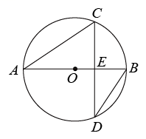
A. B. C. 1 D. 2
【答案】C
【解析】
【分析】连接BC，根据垂径定理的推论可得AB⊥CD，再由圆周角定理可得∠A=∠CDB=30°，根据锐角三角函数可得AE=3，AB=4，即可求解．
【详解】解：如图，连接BC，
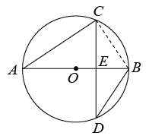
∵为的直径，，
∴AB⊥CD，
∵∠BAC=∠CDB=30°，，
∴，
∵为的直径，
∴，
∴OA=2，
∴OE=AE-OA=1．
故选：C
【点睛】本题主要考查了垂径定理，圆周角定理，解直角三角形，熟练掌握垂径定理，圆周角定理，特殊角锐角函数值是解题的关键．
9. 在平面直角坐标系中，直线与轴交于点，与轴交于点，将绕点逆时针旋转到如图的位置，的对应点恰好落在直线上，连接，则的长度为（ ）
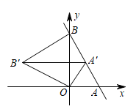
A. B. C. 2 D.
【答案】B
【解析】
【分析】先求出点A、B坐标，可求得OA、OB，进而可求得∠OAB=60°，利用旋转的性质和等边三角形的判定与性质证明和为等边三角形得到即可求解.
【详解】解：对于，
当时，，当时，由得：，
则A（1，0），B（0，），
∴，，
∴，则∠OAB=60°，
由旋转性质得：，，，
∴是等边三角形，
∴，又
∴是等边三角形，
∴，
故选：B．
【点睛】本题考查一次函数图象与坐标轴的交点问题、旋转性质、等边三角形的判定与性质、解直角三角形，熟练掌握相关知识的联系与运用，证得是等边三角形是解答的关键．
10. 如图，在菱形中，分别以、为圆心，大于为半径画弧，两弧分别交于点、，连接，若直线恰好过点与边交于点，连接，则下列结论错误的是（ ）
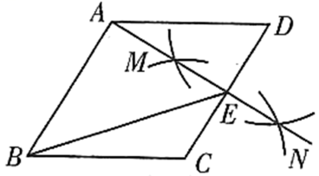
A. B. 若，则
C. D.
【答案】B
【解析】
【分析】利用菱形的性质、解直角三角形等知识逐项判断即可．
【详解】解：由作法得MN垂直平分CD，
∴AD=AC，CM=DM，∠AED=90°，
∵四边形ABCD为菱形，
∴AB=BC=AD，
∴AB=BC=AC，
∴ΔABC为等边三角形，
∴∠ABC=60°
∴∠BCD=120°，即A选项的结论正确，不符合题意；
当AB=3，则CE=DE=，
∵∠D=60°，
∴AE=，∠DAE=30°，∠BAD=120°
∴∠BAE=∠BAD-∠DAE=120°-30°=90°
在Rt△ABE中，BE= ，所以B选项的结论错误，符合题意；
∵菱形ABCD
∴.BC=CD=2CE，即，所以C选项的结论正确，不符合题意；
∵ABCD，AB=2DE，
∴，所以D选项结论正确，不符合题意．
故选：B．
【点睛】本题主要考作已知线段的垂直平分线、线段垂直平分线的性质、菱形的性质等知识点，灵活运用菱形的性质和垂直平分线的性质是解答本题的关键．
11. 甲、乙两人沿同一直道从地到地，在整个行程中，甲、乙离地距离与时间之间的函数关系如图所示，下列说法错误的是（ ）
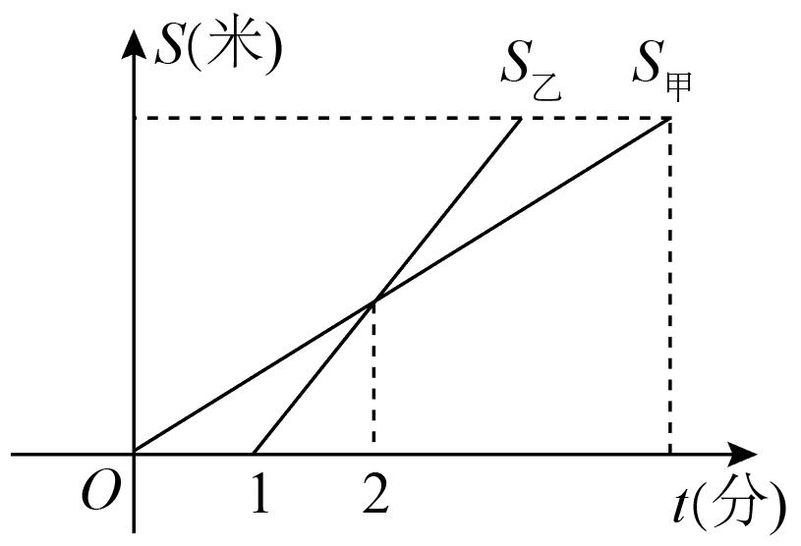
A. 甲比乙早1分钟出发
B. 乙的速度是甲的速度的2倍
C. 若甲比乙晚5分钟到达，则甲用时10分钟
D. 若甲出发时的速度为原来的2倍，则甲比乙提前1分钟到达地
【答案】C
【解析】
【分析】根据函数图象得出甲比乙早1分钟出发，及列一元一次方程依次进行判断即可．
【详解】解：A、由图象得，甲比乙早1分钟出发，选项正确，不符合题意；
B、由图可得，甲乙在t=2时相遇，甲行驶的时间为2分钟，乙行驶的时间为1分钟，路程相同，
∴乙的速度是甲的速度的2倍，选项正确，不符合题意；
C、设乙用时x分钟到达，则甲用时（x+5+1）分钟，
由B得，乙的速度是甲速度的2倍，
∴乙用的时间是甲用的时间的一半，
∴2x=x+5+1，
解得：x=6，
∴甲用时12分钟，选项错误，符合题意；
D、若甲出发时的速度为原来的2倍，此时甲乙速度相同，
∵甲比乙早1分钟出发，
∴甲比乙提前1分钟到达B地，选项正确，不符合题意；
故选：C．
【点睛】题目主要考查根据函数图象获取相关信息及一元一次方程的应用，理解题意，从图象获取相关信息是解题关键．
12. 函数的图象是由函数的图象轴上方部分不变，下方部分沿轴向上翻折而成，如图所示，则下列结论正确的是（ ）
① ；②； ③；④将图象向上平移1个单位后与直线有3个交点．
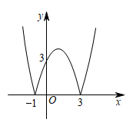
A. ①② B. ①③ C. ②③④ D. ①③④
【答案】D
【解析】
【分析】根据函数图象与x轴交点的横坐标求出对称轴为，进而可得，故①正确；由函数图象与y轴的交点坐标为（0，3），的图象轴上方部分不变，下方部分沿轴向上翻折而成可知c＝-3，故②错误；根据对称轴求出b＜0，进而可得，故③正确；求出翻折前的二次函数的顶点坐标，然后根据平移的性质可得④正确．
【详解】解：由函数图象可得：与x轴交点的横坐标为－1和3，
∴对称轴为，即，
∴整理得：，故①正确；
∵与y轴的交点坐标为（0，3），
可知，开口向上，图中函数图象是由原函数下方部分沿轴向上翻折而成，
∴c＝-3，故②错误；
∵中a＞0，，
∴b＜0，
又∵c＝-3＜0，
∴，故③正确；
设抛物线的解析式为，
代入（0，3）得：，
解得：a＝－1，
∴，
∴顶点坐标为（1，4），
∵点（1，4）向上平移1个单位后的坐标为（1，5），
∴将图象向上平移1个单位后与直线有3个交点，故④正确；
故选：D．
【点睛】本题考查了二次函数的图象和性质，掌握二次函数的对称轴公式，顶点坐标的求法是解题的关键．
第Ⅱ卷 非选择题（共102分）
二、填空题（本大题共6个小题，每小题3分，共18分．将正确答案直接写在答题卡相应的位置上）
13. 今年是中国共青团建团100周年，据统计截止2021年12月31日，全国共有学生团员48310000名，48310000用科学记数法表示为________．
【答案】
【解析】
【分析】科学记数法的表示形式为a×的形式，其中1≤|a|＜10，n为整数．确定n的值时，要看把原数变成a时，小数点移动了多少位，n的绝对值与小数点移动的位数相同．当原数绝对值≥10时，n是正数；当原数的绝对值＜1时，n是负数．
【详解】解：48310000＝；
故答案为：．
【点睛】此题考查了科学记数法．解题的关键是掌握科学记数法的表示方法．科学记数法的表示形式为a×的形式，其中1≤|a|＜10，n为整数，表示时关键要正确确定a的值以及n的值．
14. 函数中自变量x的取值范围是___．
【答案】
【解析】
【分析】求函数自变量的取值范围，就是求函数解析式有意义的条件，根据二次根式被开方数必须是非负数和分式分母不为0的条件.
【详解】解：要使在实数范围内有意义，必须．
15. 因式分解：______．
【答案】
【解析】
【分析】先提取公因式，后采用公式法分解即可
【详解】∵
=-a
=
故答案为: ．
【点睛】本题考查了因式分解，熟记先提取公因式，后套用公式法分解因式是解题的关键．
16. 一艘轮船位于灯塔的南偏东方向，距离灯塔30海里的处，它沿北偏东方向航行一段时间后，到达位于灯塔的北偏东方向上的处，此时与灯塔的距离约为________海里．（参考数据：，，）
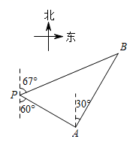
【答案】50
【解析】
【分析】根据题意得出∠CAP=∠EPA=60°，∠CAB=30°，PA=30，由角度得出∠B=37°，∆PAB为直角三角形，利用正弦函数求解即可．
【详解】解：如图所示标注字母，
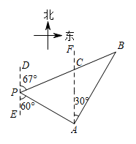
根据题意得，∠CAP=∠EPA=60°，∠CAB=30°，PA=30，
∴∠PAB=90°，∠APB=180°-67°-60°=53°，
∴∠B=37°，∆PAB为直角三角形，
∴，
∴BP=，
故答案为：50．
【点睛】题目主要考查方位角及正弦函数的应用，理解题意，熟练掌握正弦函数的应用是解题关键．
17. 、是关于的方程的两个实数根，且，则的值为________．
【答案】
【解析】
【分析】，然后根据方程的解的定义以及一元二次方程根与系数的关系，得到关于k的一元一次方程，即可解得答案．
【详解】解：∵是方程的根
∴，
∴
∴k=-4
故答案是-4．
【点睛】本题考查了一元二次方程的解以及根与系数的关系，掌握相关知识并熟练使用，同时注意解题中需注意的问题是本题的解题关键．
18. 将双曲线向右平移2个单位，再向下平移1个单位，得到的新双曲线与直线相交于2022个点，则这2022个点的横坐标之和为________．
【答案】4044
【解析】
【分析】直线可由直线向右平移2个单位，再向下平移1个单位得到，这与双曲线的平移方式相同，从而可知新双曲线与直线的交点也可以由双曲线与直线的交点以同样的方式平移得到，从而得知新双曲线与直线的交点横坐标之和是4，再用4乘以1011得解．
【详解】解：直线可由直线向右平移2个单位，再向下平移1个单位得到，
∴直线到直线的平移方式与双曲线双曲线的相同，
∴新双曲线与直线的交点也可以由双曲线与直线的交点以同样的方式平移得到，
设双曲线与直线的交点的横坐标为，，
则新双曲线与直线的交点的横坐标为，
根据双曲线与直线图像都关于原点对称，可知双曲线与直线的交点也关于原点对称，
∴，，
∴，
即新双曲线与直线的交点的横坐标之和都是4，
∴这2022个点的横坐标之和为：．
故答案是：4044．
【点睛】本题考查正比例函数与反比例函数的图像交点问题和平移，掌握正比例函数与反比例函数的图像和平移规则是解题的关键．
三、解答题（本大题共7个小题，共84分．请将解答过程写在答题卡相应的位置上）
19. 解答题
（1）计算：．
（2）先化简，再求值，其中．
（3）求不等式组的整数解．
【答案】（1）；
（2），；
（3），0，1
【解析】
【分析】（1）先求特殊角的三角函数值，零指数幂，去绝对值，再加减运算即可；
（2）先化简原式为，再把代入计算即可；
（3）分别解不等式，再按“大小小大取中间”求得不等式组解集．
【小问1详解】
解：原式
；
【小问2详解】
解：原式
当时，原式；
【小问3详解】
解：解不等式①，
解得：，
解不等式 ② ，
解得：
原不等式组的解集为：
原不等式组的整数解为：，0，1
【点睛】本题考查了实数的混合运算，锐角三角函数，零指数幂，二次根式的性质和运算，分式的化简求值，解一元一次不等式组，熟练掌握相应的运算法则是解题关键．
20. 为扎实推进“五育并举”工作，某校利用课外活动时间开设了舞蹈、篮球、围棋和足球四个社团活动，每个学生只选择一项活动参加．为了解活动开展情况，学校随机抽取部分学生进行调查，将调查结果绘成如下表格和扇形统计图．
参加四个社团活动人数统计表
社团活动 | 舞蹈 | 篮球 | 围棋 | 足球
人数 | 50 | 30 |  | 80
参加四个社团活动人数扇形统计图
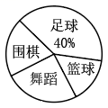
请根据以上信息，回答下列问题：
（1）抽取的学生共有 人，其中参加围棋社的有 人；
（2）若该校有3200人，估计全校参加篮球社的学生有多少人？
（3）某班有3男2女共5名学生参加足球社，现从中随机抽取2名学生参加学校足球队，请用树状图或列表法说明恰好抽到一男一女的概率．
【答案】（1）200，40
（2）人
（3）
【解析】
【分析】（1）用足球的人数除以足球所占的百分比，即可求得样本容量，进而求出参加围棋社的人数．
（2）先求出参加篮球社的学生所占百分比，再乘以3200，即可得出答案．
（3）用树状图表示3男2女共5名学生，现从中随机抽取2名学生参加学校足球队，所有可能出现的结果情况，进而求出答案即可．
【小问1详解】
抽取的学生共有：（人）,
参加围棋社的有：（人）;
【小问2详解】
若该校有3200人，估计全校参加篮球社的学生共有
（人）,
【小问3详解】
设事件为：恰好抽到一男一女
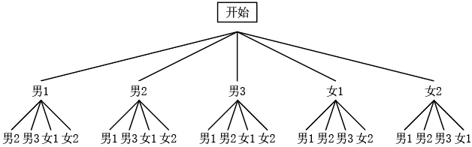
所有等可能出现的结果总数为20个，事件所含的结果数为12个
恰好抽到一男一女概率为．
【点睛】本题主要考查了读统计表与扇形图的能力和利用图表获取信息的能力，利用统计图获取信息时，必须认真观察，分析，研究统计图，才能作出正确的判断和解决问题，也考查了利用树状图或列表法求概率．
21. 如图，▱ABCD中，E为BC边的中点，连接AE并延长交DC的延长线于点F，延长EC至点G，使CG=CE，连接DG、DE、FG．
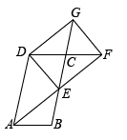
（1）求证：△ABE≌△FCE；
（2）若AD=2AB，求证：四边形DEFG是矩形．
【答案】（1）见解析 （2）见解析
【解析】
【分析】（1）由平行四边形的性质推出∠EAB=∠CFE，利用AAS即可判定△ABE≌△FCE；
（2）先证明四边形DEFG是平行四边形，
【小问1详解】
证明：∵四边形ABCD是平行四边形，再证明DF=EG，即可证明四边形DEFG是矩形．
∴ABCD，
∴∠EAB=∠CFE，
又∵E为BC的中点，
∴EC=EB，
∴在△ABE和△FCE中，
，
∴△ABE≌△FCE(AAS)；
【小问2详解】
证明：∵△ABE≌△FCE，
∴AB=CF，
∵四边形ABCD是平行四边形，
∴AB=DC，
∴DC=CF，
又∵CE=CG，
∴四边形DEFG是平行四边形，
∵E为BC的中点，CE=CG，
∴BC=EG，
又∵AD=BC=EG=2AB，DF=CD+CF=2CD=2AB，
∴DF=EG，
∴平行四边形DEFG是矩形．
【点睛】本题考查了矩形的判定，平行四边形的判定和性质，全等三角形的判定和性质，熟练掌握平行四边形的判定与性质，证明△ABE≌△FCE是解题的关键．
22. 端午节吃粽子是中华民族的传统习俗，市场上猪肉粽进价比豆沙粽进价每盒贵10元，一盒猪肉粽加两盒豆沙粽进价为100元．
（1）求每盒猪肉粽和豆沙粽的进价；
（2）在销售中，某商家发现当每盒猪肉粽售价为50元时，每天可售出100盒，若每盒售价提高1元，则每天少售出2盒．设每盒猪肉粽售价为元，销售猪肉粽的利润为元，求该商家每天销售猪肉粽获得的最大利润．
【答案】（1）每盒猪肉粽的进价为40元，每盒豆沙粽进价为30元
（2）1800元
【解析】
【分析】（1）设每盒猪肉粽的进价为元，每盒豆沙粽的进价为元，根据猪肉粽进价比豆沙粽进价每盒贵10元，一盒猪肉粽加两盒豆沙粽进价为100元列出方程组，解出即可．
（2）根据当时，每天可售出100盒，每盒猪肉粽售价为a元时，每天可售出猪肉粽盒，列出二次函数关系式，再化成顶点式即可得解．
【小问1详解】
设每盒猪肉粽的进价为元，每盒豆沙粽的进价为元，由题意得：
解得：
每盒猪肉粽的进价为40元，每盒豆沙粽进价为30元．
【小问2详解】
．
当时，w最大值为1800元．
∴该商家每天销售猪肉粽获得的最大利润为1800元．
【点睛】本题主要考查了二元一次方程组的实际应用以及二次函数的实际应用，根据题意列出相应的函数关系式是解此题的关键．
23. 如图，在平面直角坐标系中，直线与轴、轴分别交于点、两点，与双曲线交于点、两点，．
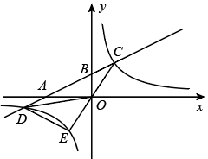
（1）求，的值；
（2）求点坐标并直接写出不等式的解集；
（3）连接并延长交双曲线于点，连接、，求的面积．
【答案】（1），
（2），或
（3）
【解析】
【分析】（1）根据点在直线上，把点代入，求出的值；过作轴于点，得，根据，可求出点的坐标，可得点的坐标，代入反比例函数，即可求出的值；
（2）根据交点坐标的性质，可求出点的坐标，根据，得，根据函数图象，即可得到解集；
（3）根据同底同高，得，，即可．
【小问1详解】
∵点在直线上，
∴
解得
过作轴于点
∴
∵
∴
∴
∴
∴在中，令，得
∴
∴
∴．
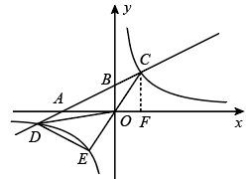【小问2详解】
∵点是和交点
∴
解得，
∵点在第三象限
∴
∴由图象得，当或时，
不等式的解集为或．
【小问3详解】
∵和同底同高
∴
∵
∴．
【点睛】本题考查反比例函数与一次函数的综合应用，解题的关键是掌握相似三角形的性质，不等式的解集，交点坐标，三角形面积的转换．
24. 四边形内接于，直径与弦交于点，直线与相切于点．
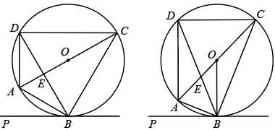
（1）如图1，若，且，求证：平分；
（2）如图2，连接，若，求证：．
【答案】（1）见解析 （2）见解析
【解析】
【分析】（1）连接，根据切线的性质可得，再由，可得，从而得到为等边三角形，再跟等边三角形的性质可得BE平分，即可求证；
（2）根据切线的性质和直径所对的圆周角是直角可得，从而得到，进而得到，再由，即可求证．
【小问1详解】
证明：连接，
直线与相切于点，
，
，
，
，
又，
为等边三角形，
又，
平分，
，
平分；
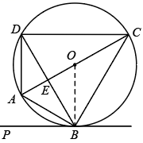【小问2详解】
证明：∵直线与相切于点，
，
，
∵AC为直径，
∴∠ABC=90°，
∴∠OBC+∠ABO=90°，
∴∠OBC=∠PBA，
∵OB=OC，
∴，
，
，
，
又，
．
【点睛】本题主要考查了切线的性质，圆周角定理，相似三角形的判定和性质等知识，熟练掌握切线的性质，圆周角定理，相似三角形的判定和性质是解题的关键．
25. 如图1，抛物线，交轴于A、B两点，交轴于点，为抛物线顶点，直线垂直于轴于点，当时，．
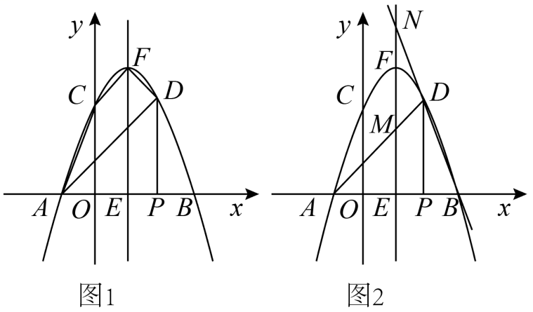
（1）求抛物线的表达式；
（2）点是线段上的动点（除、外），过点作轴的垂线交抛物线于点．
①当点的横坐标为2时，求四边形的面积；
②如图2，直线，分别与抛物线对称轴交于、两点．试问，是否为定值？如果是，请求出这个定值；如果不是，请说明理由．
【答案】（1）
（2）①；②是，定值为，理由见解析
【解析】
【分析】（1）由当时，，可知，是的两根，代入方程可得从而得解；
（2）①把代入抛物线解析式可得D点坐标，再代入抛物线解析式可得C点坐标，
从而得知线段轴，利用配方法可知点F坐标，从而利用求面积；
②设，用待定系数法求出直线与直线的解析式，再令得，，从而得出，的长，从而得到是定值8．
【小问1详解】
解：∵当时，，
∴，是的两根，，
∴，
解得：，
抛物线的表达式为：；
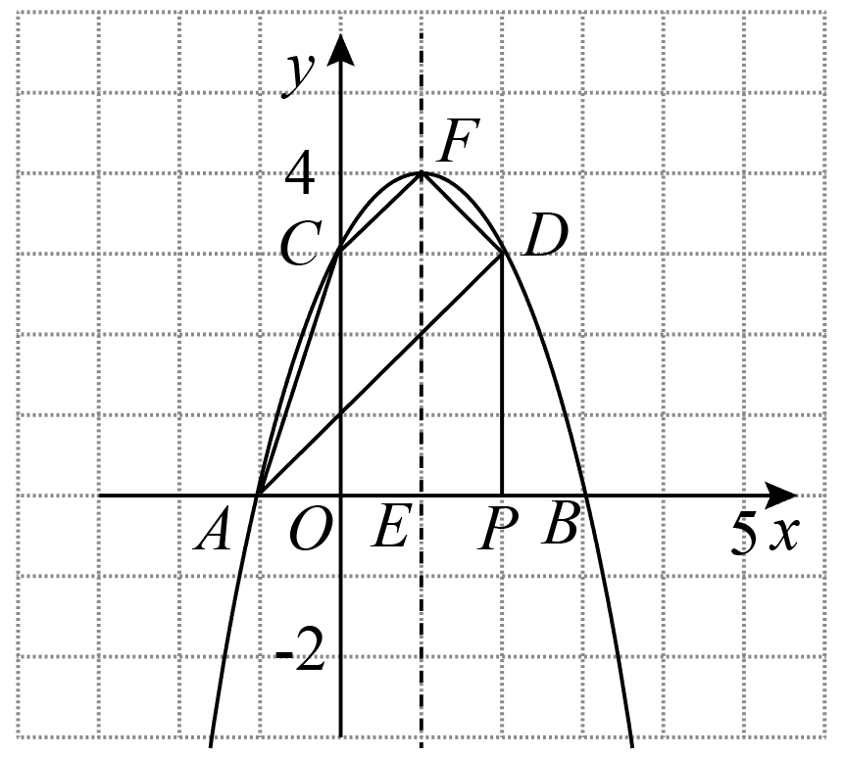【小问2详解】
①把代入得：，
．
又当，，
，
线段轴．
，
，
；
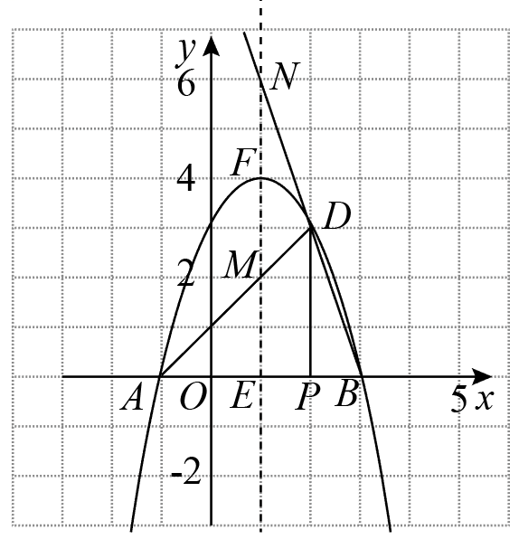
②设，
直线，，
因此可得：
或，
解得：或，
直线，
．
令得，，
，，
．
【点睛】本题考查二次函数与一次函数综合，涉及四边形的面积求法，待定系数法等知识，掌握待定系数法和面积求法是解题的关键．

